Ökumenikus Imahét 2018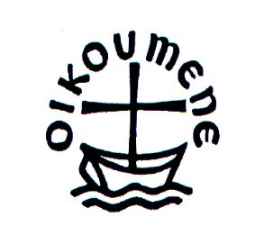

Kedves Testvérek!

Az Ökumenikus Imahét 2018. január 21. és 28. között lesz. Az imahét anyagát a karibi keresztény testvérek állították össze, amelynek a központi igéje így hangzik:

„Jobbod, Uram, dicső az erőtől…”/„Uram, a jobbod kitűnik erejével…” (2Móz/Kiv 15,6)

Az országos ünnepi nyitó istentisztelet a Szent István Bazilikában lesz 2018. január 21-én, vasárnap 19 órakor. Dr. Erdő Péter bíboros mond szentbeszédet és igét hirdet Steinbach József református püspök, a Magyarországi Egyházak Ökumenikus Tanácsának elnöke. Az ünnepi liturgiában szolgálnak a Magyarországi Egyházak Ökumenikus Tanácsa tagegyházainak vezetői.
Mindenkit szeretettel várunk!
Steinbach József Dr. Fischl Vilmos
elnök főtitkár
